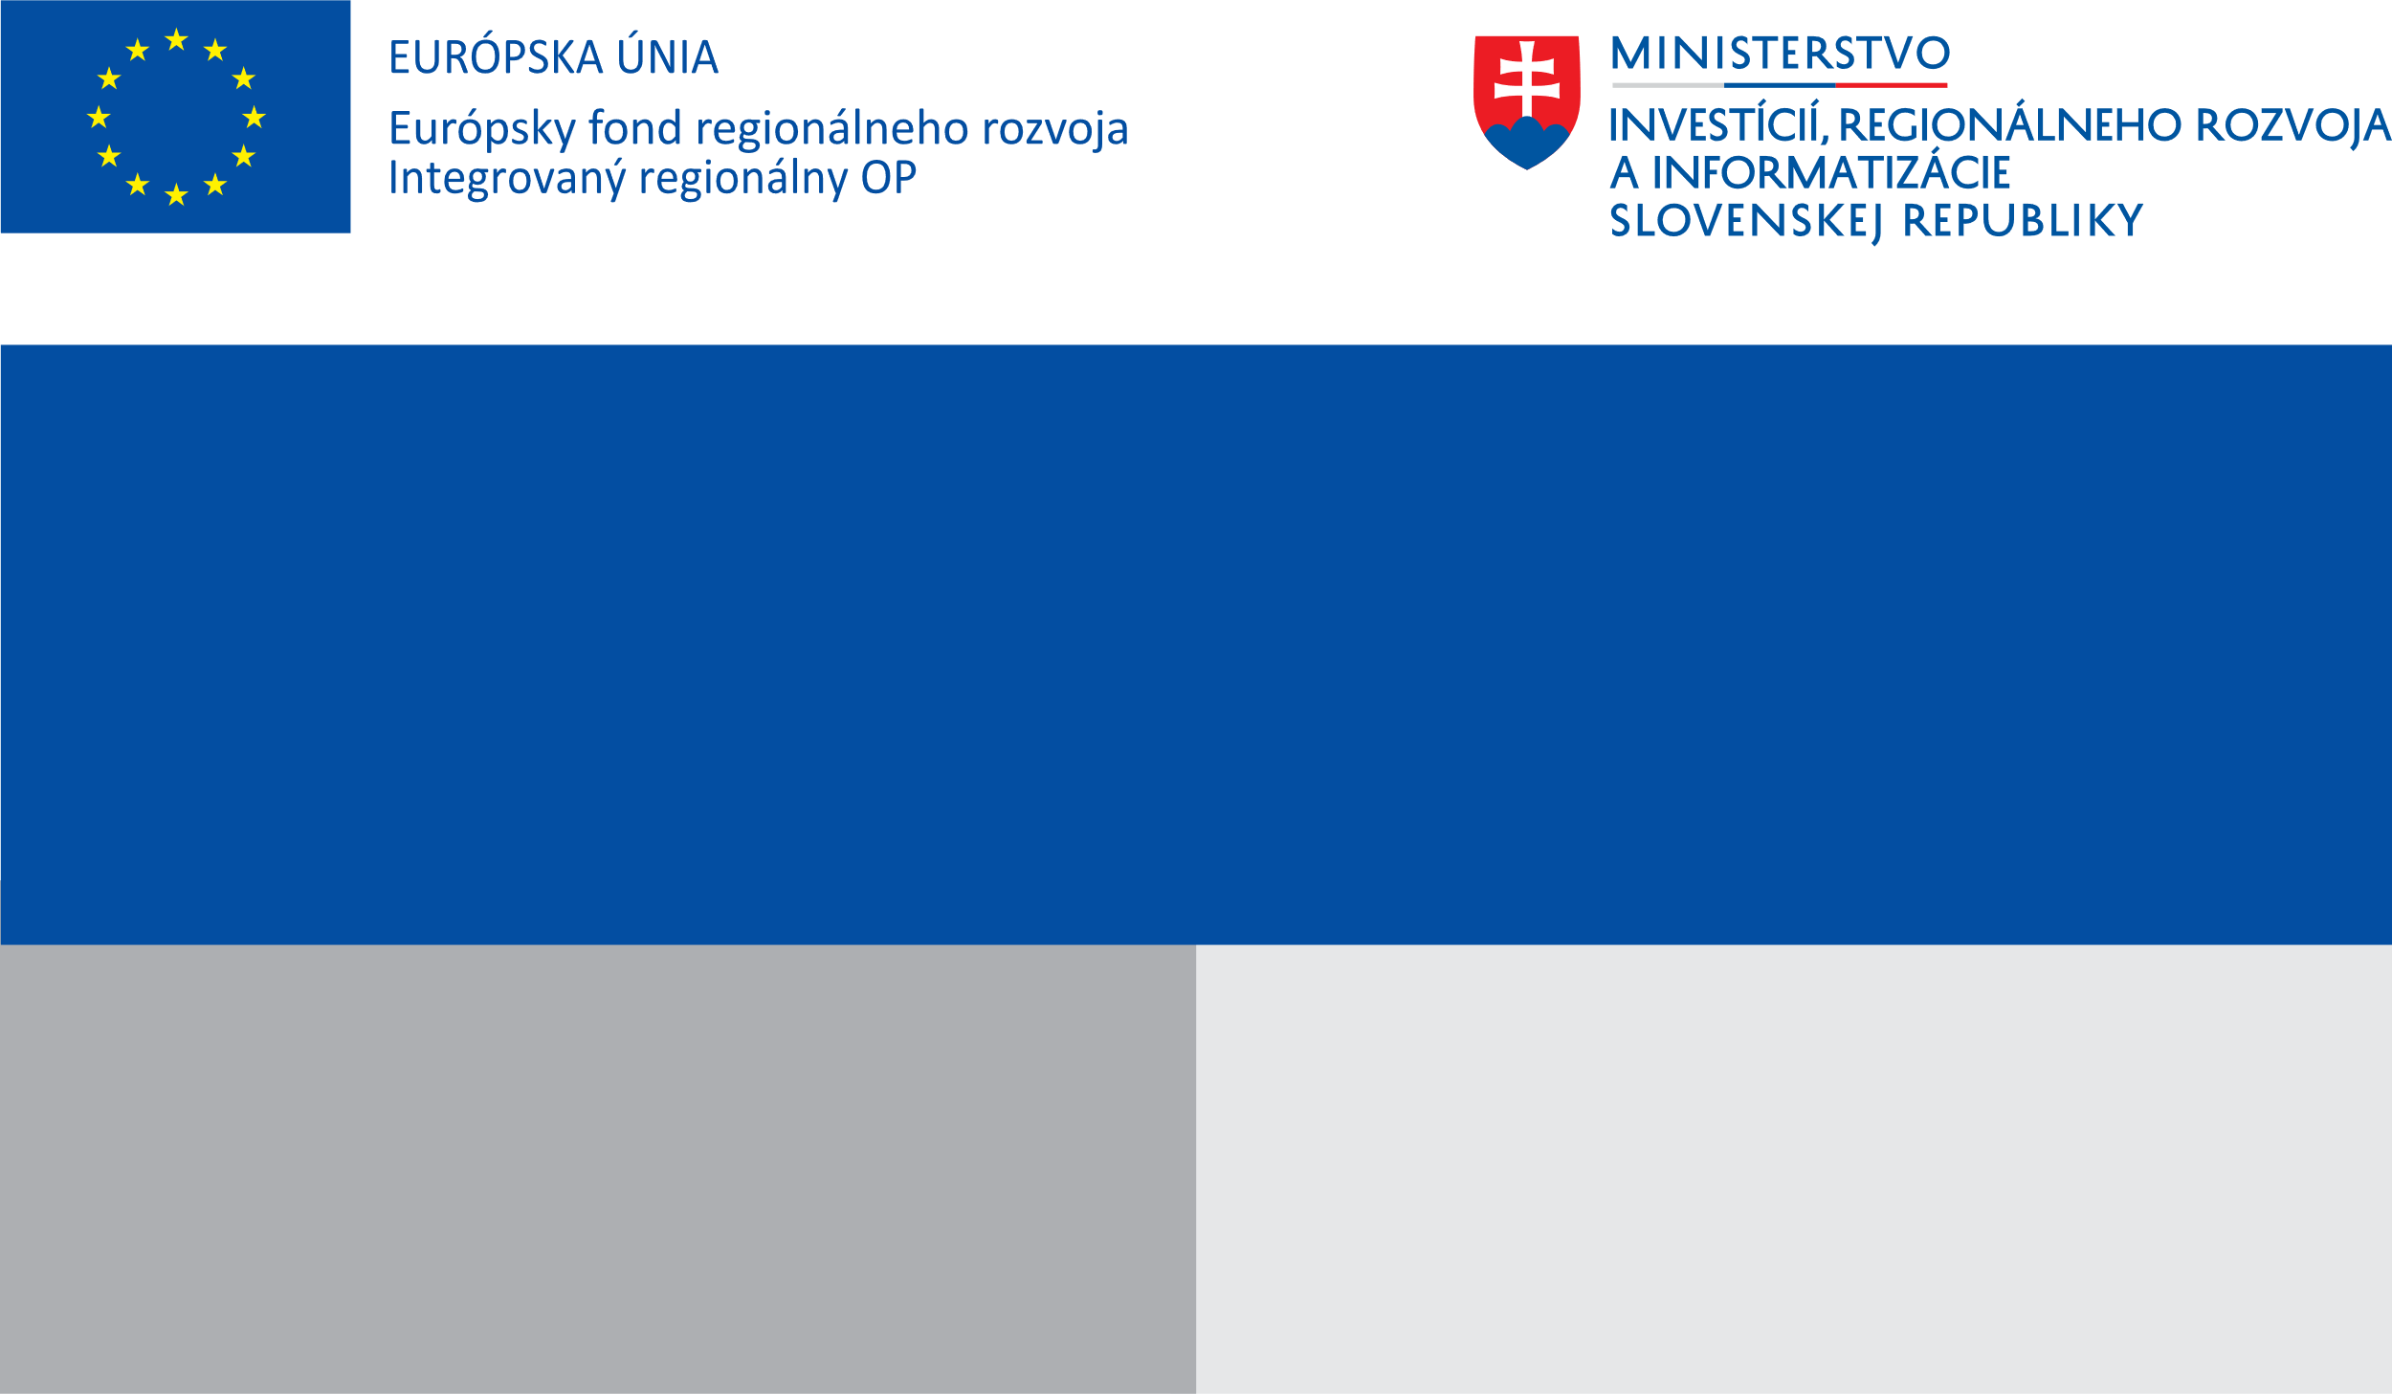

Projekt:

Riešenie migračných výziev v obci Jasov
5 200,00 EUR
5 200,00 EUR
Obec Jasov
Prijímateľ:
Nenávratný finančný príspevok:
Riešenie migračných výziev v dôsledku vojenskej agresie voči Ukrajine
Výška finančnej podpory z EÚ:
Cieľ:

